Príloha č. 1 – Opis predmetu zákazky

„Výzva č. 16 – Kovové regály do archívnych priestorov“ sa zadáva v rámci DNS vyhláseného verejným obstarávateľom Hlavné mesto SR Bratislava. Kompletné informácie o predmetnej výzve a DNS nájdete na tejto adrese:
https://josephine.proebiz.com/sk/tender/13238/summary

Stručný opis predmetu zákazky:
Predmetom výzvy č. 16 je kúpa a dodanie kovových regálov v celkovom množstve 397ks do archívnych priestorov verejného obstarávateľa.

Zoznam príslušných CPV kódov:
39100000-3 | Nábytok
39151100-6 | Regály

Lehota dodania
Predmet zákazky je potrebné dodať najneskôr do 90 kalendárnych dní odo dňa účinnosti kúpnej zmluvy (uchádzač môže v rámci rozhodného kritériá ponúknuť aj kratšiu lehotu dodania v celých kalendárnych dňoch).

Podrobný opis predmetu zákazky:
Zabezpečenie kovových regálov v celkovom množstve 397ks do archívnych priestorov, ktoré sú situované na území mesta Bratislavy v nasledovných štyroch (4) objektoch:
- Objekt Čierny les,
- Objekt Markova č. 1,
- Objekt Blagoevova č. 9,
- Objekt Primaciálne námestie č. 1
Kovové regály, budú umiestnené voľne v priestore v dvojradoch, ale aj pri stenách s potrebou ich fixácie do stien. Pri regáloch dosahujúcich výšku 3000mm, bude nevyhnutná fixácia do podlahy. Pre regály stojace v priestore, bude potrebná výstuž medzi jednotlivými radmi, aby nedochádzalo k posunu horných častí.
Vzhľadom na nerovnosti podláh v objekte na Markovej č. 1, bude potrebné pri regáloch s výškou 2000mm vykonať niveláciu regálových stojok prostredníctvom oceľových podložiek (platničiek).
Priestory objektov sa nachádzajú prevažne na prízemí s dobrým prístupom pre nákladné auto
z exteriéru. Priestory na Blagoevovej ulici a Primaciálnom paláci sa nachádzajú v suteréne, sú prístupné schodmi. Vstup do suterénu objektu na Blagoevovej ulici je obmedzený (neprístupný) pre nákladné auto z exteriéru.
Podrobná charakteristika kovových regálov:
Ilustračné znázornenia kovových regálov
Regálové uchytenie políc | 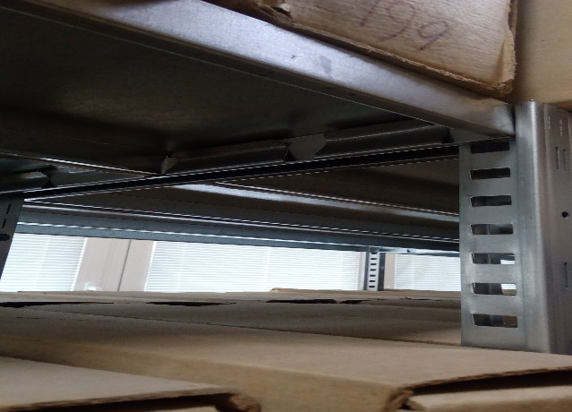
Regály stojace vo dvojici | 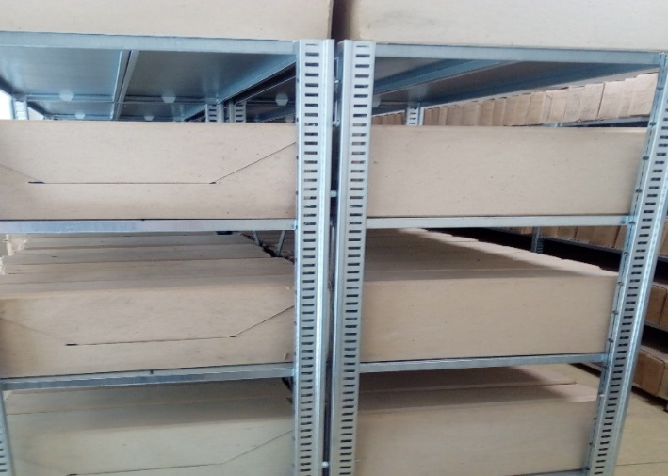
Regálové zoskupenia v priestore | 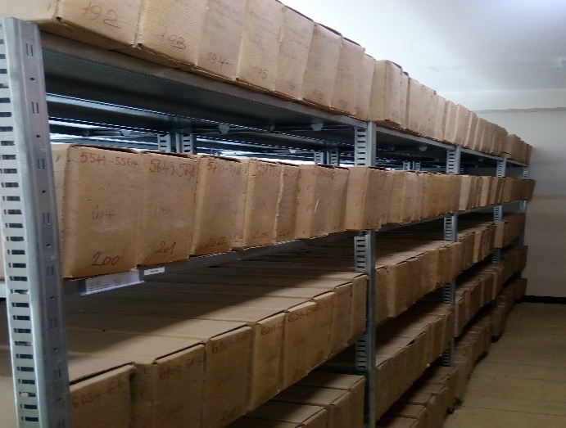

I. Základný policový regál R1 v celkovom množstve 40ks:
-bezskrutkový kovový základný regál, regálové stojky je potrebné vyrobiť z oceľových valcovaných profilov,
-regál vrátane regálových stojok s povrchovou úpravou pozinkovaním,
-výška regálov je 3000mm,
-výšková prestaviteľnosť políc po 25 resp. 50mm,
-pri danej výške sa pre jeden (1) regál počíta s ôsmymi (8) celokovovými pozinkovanými policami,
-každá polica bude o rozmere 1000x400mm s nosnosťou min. 120kg s prislúchajúcim úchytným kovaním (v podobe líšt alebo hákov), zabezpečujúcim prestaviteľnosť políc bez skrutkovania.
Základné regály sa budú kompletizovať ako samostatne stojace vo dvojici, kotvené budú k sebe chrbtom skrutkami, pričom regály stojace pri stene sa budú kotviť o stenu. Pri regáloch s výškou 3000mm sa počíta s kotvením aj o podlahu. Základné regály sa musia dať kombinovať do zostáv s prídavnými regálmi.
II. Prídavný policový regál R2 v celkovom množstve 22ks:
-bezskrutkový kovový prídavný regál, regálové stojky je potrebné vyrobiť z oceľových valcovaných profilov,
-regál vrátane regálových stojok s povrchovou úpravou pozinkovaním,
-výška regálov je 3000mm,
-výšková prestaviteľnosť políc po 25 resp. 50mm,
-pri danej výške sa pre jeden (1) regál počíta s ôsmymi (8) celokovovými pozinkovanými policami,
-každá polica bude o rozmere 1000x400mm s nosnosťou min. 110kg s prislúchajúcim úchytným kovaním (v podobe líšt alebo hákov), zabezpečujúcim prestaviteľnosť políc bez skrutkovania.
Prídavné regály sa budú kompletizovať ako samostatne stojace vo dvojici (spolu so základnými), kotvené budú k sebe chrbtom skrutkami, pričom prídavné regály stojace pri stene sa budú kotviť o stenu. Pri regáloch s výškou 3000mm sa počíta s kotvením aj o podlahu. Prídavné regály sa musia dať kombinovať do zostáv so základnými regálmi rovnakej výšky.
III. Základný policový regál R3 v celkovom množstve 23ks:
-bezskrutkový kovový základný regál, regálové stojky je potrebné vyrobiť z oceľových valcovaných profilov,
-regál vrátane regálových stojok s povrchovou úpravou pozinkovaním,
-výška regálov je 3000mm,
-výšková prestaviteľnosť políc po 25 resp. 50mm,
-pri danej výške sa pre jeden (1) regál počíta s ôsmymi (8) celokovovými pozinkovanými policami,
-každá polica bude o rozmere 1300x400mm s nosnosťou min. 110kg s prislúchajúcim úchytným kovaním (v podobe líšt alebo hákov), zabezpečujúcim prestaviteľnosť políc bez skrutkovania.
Základné regály sa budú kompletizovať ako samostatne stojace vo dvojici, kotvené budú k sebe chrbtom skrutkami, pričom regály stojace pri stene sa budú kotviť o stenu. Pri regáloch s výškou 3000mm sa počíta s kotvením aj o podlahu. Základné regály sa musia dať kombinovať do zostáv s prídavnými regálmi.
IV. Prídavný policový regál R4 v celkovom množstve 174ks:
-bezskrutkový kovový prídavný regál, regálové stojky je potrebné vyrobiť z oceľových valcovaných profilov,
-regál vrátane regálových stojok s povrchovou úpravou pozinkovaním,
-výška regálov je 3000mm,
-výšková prestaviteľnosť políc po 25 resp. 50mm,
-pri danej výške sa pre jeden (1) regál počíta s ôsmymi (8) celokovovými pozinkovanými policami,
-každá polica bude o rozmere 1300x400mm s nosnosťou min. 110kg s prislúchajúcim úchytným kovaním (v podobe líšt alebo hákov), zabezpečujúcim prestaviteľnosť políc bez skrutkovania.
Prídavné regály sa budú kompletizovať ako samostatne stojace vo dvojici (spolu so základnými), kotvené budú k sebe chrbtom skrutkami, pričom prídavné regály stojace pri stene sa budú kotviť o stenu. Pri regáloch s výškou 3000mm sa počíta s kotvením aj o podlahu. Prídavné regály sa musia dať kombinovať do zostáv so základnými regálmi rovnakej výšky.
V. Prídavný policový regál R5 v celkovom množstve 42ks:
-bezskrutkový kovový prídavný regál, regálové stojky je potrebné vyrobiť z oceľových valcovaných profilov,
-regál vrátane regálových stojok s povrchovou úpravou pozinkovaním,
-výška regálov je 3000mm,
-výšková prestaviteľnosť políc po 25 resp. 50mm,
-pri danej výške sa pre jeden (1) regál počíta s piatimi (5) celokovovými pozinkovanými policami,
-každá polica bude o rozmere 1300x400mm s nosnosťou min. 110kg s prislúchajúcim úchytným kovaním (v podobe líšt alebo hákov), zabezpečujúcim prestaviteľnosť políc bez skrutkovania,
-z dôvodu vyššieho zaťaženia by sa mala polica skladať z troch (3) segmentov.
Prídavné regály sa budú kompletizovať ako samostatne stojace vo dvojici (spolu so základnými), kotvené budú k sebe chrbtom skrutkami, pričom prídavné regály stojace pri stene sa budú kotviť o stenu. Pri regáloch s výškou 3000mm sa počíta s kotvením aj o podlahu. Prídavné regály sa musia dať kombinovať do zostáv so základnými regálmi rovnakej výšky.
VI. Základný policový regál R6 v celkovom množstve 14ks:
-bezskrutkový kovový základný regál, regálové stojky je potrebné vyrobiť z oceľových valcovaných profilov,
-regál vrátane regálových stojok s povrchovou úpravou pozinkovaním,
-výška regálov je 3000mm,
-výšková prestaviteľnosť políc po 25 resp. 50mm,
-pri danej výške sa pre jeden (1) regál počíta s piatimi (5) celokovovými pozinkovanými policami,
-každá polica bude o rozmere 1000x400mm s nosnosťou min. 120kg s prislúchajúcim úchytným kovaním (v podobe líšt alebo hákov), zabezpečujúcim prestaviteľnosť políc bez skrutkovania,
-z dôvodu vyššieho zaťaženia by sa mala polica skladať z troch (3) segmentov.
Základné regály sa budú kompletizovať ako samostatne stojace vo dvojici, kotvené budú k sebe chrbtom skrutkami, pričom regály stojace pri stene sa budú kotviť o stenu. Pri regáloch s výškou 3000mm sa počíta s kotvením aj o podlahu. Základné regály sa musia dať kombinovať do zostáv s prídavnými regálmi.
VII. Základný policový regál R7 v celkovom množstve 6ks:
-bezskrutkový kovový základný regál, regálové stojky je potrebné vyrobiť z oceľových valcovaných profilov,
-regál vrátane regálových stojok s povrchovou úpravou pozinkovaním,
-výška regálov je 2500mm,
-výšková prestaviteľnosť políc po 25 resp. 50mm,
-pri danej výške sa pre jeden (1) regál počíta so siedmymi (7) celokovovými pozinkovanými policami,
-každá polica bude o rozmere 1000x400mm s nosnosťou min. 120kg s prislúchajúcim úchytným kovaním (v podobe líšt alebo hákov), zabezpečujúcim prestaviteľnosť políc bez skrutkovania.
Základné regály sa budú kompletizovať ako samostatne stojace vo dvojici, kotvené budú k sebe chrbtom skrutkami, pričom regály stojace pri stene sa budú kotviť o stenu. Základné regály sa musia dať kombinovať do zostáv
s prídavnými regálmi.
VIII. Prídavný policový regál R8 v celkovom množstve 3ks:
-bezskrutkový kovový prídavný regál, regálové stojky je potrebné vyrobiť z oceľových valcovaných profilov,
-regál vrátane regálových stojok s povrchovou úpravou pozinkovaním,
-výška regálov je 2500mm,
-výšková prestaviteľnosť políc po 25 resp. 50mm,
-pri danej výške sa pre jeden (1) regál počíta so siedmymi (7) celokovovými pozinkovanými policami,
-každá polica bude o rozmere 1000x400mm s nosnosťou min. 120kg s prislúchajúcim úchytným kovaním (v podobe líšt alebo hákov), zabezpečujúcim prestaviteľnosť políc bez skrutkovania.
Prídavné regály sa budú kompletizovať ako samostatne stojace vo dvojici (spolu so základnými), kotvené budú k sebe chrbtom skrutkami, pričom prídavné regály stojace pri stene sa budú kotviť o stenu. Prídavné regály sa musia dať kombinovať do zostáv so základnými regálmi rovnakej výšky.
IX. Základný policový regál R9 v celkovom množstve 9ks:
-bezskrutkový kovový základný regál, regálové stojky je potrebné vyrobiť z oceľových valcovaných profilov,
-regál vrátane regálových stojok s povrchovou úpravou pozinkovaním,
-výška regálov je 2500mm,
-výšková prestaviteľnosť políc po 25 resp. 50mm,
-pri danej výške sa pre jeden (1) regál počíta so siedmymi (7) celokovovými pozinkovanými policami,
-každá polica bude o rozmere 1300x400mm s nosnosťou min. 110kg s prislúchajúcim úchytným kovaním (v podobe líšt alebo hákov), zabezpečujúcim prestaviteľnosť políc bez skrutkovania.
Základné regály sa budú kompletizovať ako samostatne stojace vo dvojici, kotvené budú k sebe chrbtom skrutkami, pričom regály stojace pri stene sa budú kotviť o stenu. Základné regály sa musia dať kombinovať do zostáv
s prídavnými regálmi.
X. Prídavný policový regál R10 v celkovom množstve 15ks:
-bezskrutkový kovový prídavný regál, regálové stojky je potrebné vyrobiť z oceľových valcovaných profilov,
-regál vrátane regálových stojok s povrchovou úpravou pozinkovaním,
-výška regálov je 2500mm,
-výšková prestaviteľnosť políc po 25 resp. 50mm,
-pri danej výške sa pre jeden (1) regál počíta so siedmymi (7) celokovovými pozinkovanými policami,
-každá polica bude o rozmere 1300x400mm s nosnosťou min. 110kg s prislúchajúcim úchytným kovaním (v podobe líšt alebo hákov), zabezpečujúcim prestaviteľnosť políc bez skrutkovania.
Prídavné regály sa budú kompletizovať ako samostatne stojace vo dvojici (spolu so základnými), kotvené budú k sebe chrbtom skrutkami, pričom prídavné regály stojace pri stene sa budú kotviť o stenu. Prídavné regály sa musia dať kombinovať do zostáv so základnými regálmi rovnakej výšky.
XI. Základný policový regál R11 v celkovom množstve 15ks:
-bezskrutkový kovový základný regál, regálové stojky je potrebné vyrobiť z oceľových valcovaných profilov,
-regál vrátane regálových stojok s povrchovou úpravou pozinkovaním,
-výška regálov je 2000mm,
-výšková prestaviteľnosť políc po 25 resp. 50mm,
-pri danej výške sa pre jeden (1) regál počíta s piatimi (5) celokovovými pozinkovanými policami,
-každá polica bude o rozmere 1000x400mm s nosnosťou min. 120kg s prislúchajúcim úchytným kovaním (v podobe líšt alebo hákov), zabezpečujúcim prestaviteľnosť políc bez skrutkovania.
Základné regály sa budú kompletizovať ako samostatne stojace vo dvojici, kotvené budú k sebe chrbtom skrutkami, pričom regály stojace pri stene sa budú kotviť o stenu. Základné regály sa musia dať kombinovať do zostáv
s prídavnými regálmi.
XII. Prídavný policový regál R12 v celkovom množstve 14ks:
-bezskrutkový kovový prídavný regál, regálové stojky je potrebné vyrobiť z oceľových valcovaných profilov,
-regál vrátane regálových stojok s povrchovou úpravou pozinkovaním,
-výška regálov je 2000mm,
-výšková prestaviteľnosť políc po 25 resp. 50mm,
-pri danej výške sa pre jeden (1) regál počíta s piatimi (5) celokovovými pozinkovanými policami,
-každá polica bude o rozmere 1000x400mm s nosnosťou min. 120kg s prislúchajúcim úchytným kovaním (v podobe líšt alebo hákov), zabezpečujúcim prestaviteľnosť políc bez skrutkovania.
Prídavné regály sa budú kompletizovať ako samostatne stojace vo dvojici (spolu so základnými), kotvené budú k sebe chrbtom skrutkami, pričom prídavné regály stojace pri stene sa budú kotviť o stenu. Prídavné regály sa musia dať kombinovať do zostáv so základnými regálmi rovnakej výšky.
XIII. Základný policový regál R13 v celkovom množstve 6ks:
-bezskrutkový kovový základný regál, regálové stojky je potrebné vyrobiť z oceľových valcovaných profilov,
-regál vrátane regálových stojok s povrchovou úpravou pozinkovaním,
-výška regálov je 2000mm,
-výšková prestaviteľnosť políc po 25 resp. 50mm,
-pri danej výške sa pre jeden (1) regál počíta s piatimi (5) celokovovými pozinkovanými policami,
-každá polica bude o rozmere 1300x400mm s nosnosťou min. 110kg s prislúchajúcim úchytným kovaním (v podobe líšt alebo hákov), zabezpečujúcim prestaviteľnosť políc bez skrutkovania.
Základné regály sa budú kompletizovať ako samostatne stojace vo dvojici, kotvené budú k sebe chrbtom skrutkami, pričom regály stojace pri stene sa budú kotviť o stenu. Základné regály sa musia dať kombinovať do zostáv
s prídavnými regálmi.
XIV. Prídavný policový regál R14 v celkovom množstve 14ks:
-bezskrutkový kovový prídavný regál, regálové stojky je potrebné vyrobiť z oceľových valcovaných profilov,
-regál vrátane regálových stojok s povrchovou úpravou pozinkovaním,
-výška regálov je 2000mm,
-výšková prestaviteľnosť políc po 25 resp. 50mm,
-pri danej výške sa pre jeden (1) regál počíta s piatimi (5) celokovovými pozinkovanými policami,
-každá polica bude o rozmere 1300x400mm s nosnosťou min. 110kg s prislúchajúcim úchytným kovaním (v podobe líšt alebo hákov), zabezpečujúcim prestaviteľnosť políc bez skrutkovania.
Prídavné regály sa budú kompletizovať ako samostatne stojace vo dvojici (spolu so základnými), kotvené budú k sebe chrbtom skrutkami, pričom prídavné regály stojace pri stene sa budú kotviť o stenu. Prídavné regály sa musia dať kombinovať do zostáv so základnými regálmi rovnakej výšky.
XV. Priečka v celkovom množstve 40ks:
-priečka proti prepadu (kovová s povrchovou úpravou pozinkovaním), určená pre regály R5 a R6 z dôvodu špecifických archívnych dokumentov s hĺbkou 400mm.
XVI. Kotviaci materiál a nivelácia:
-množstvo kotviaceho a nivelačného materiálu závisí od potreby uchádzača pri zabezpečovaní ukotvenia a nivelácie kovových regálov tak, aby bola montáž vykonaná a ukončená v súlade s legislatívou pre bezpečnosť a ochranu zdravia pri práci.

Typológia a rozdelenie kovových regálov podľa objektov:
Typológia kovových regálov (rozmery v mm)
Označenie/Položka | Typ | Počet (ks) | Regál (výška) | Polica (šírka) | Polica (hĺbka) | Polica (ks)/regál | Rozostup políc | Poznámka
R1/Z1000 | Základný | 40 | 3000 | 1000 | 400 | 8 | 355mm
R2/P1000 | Prídavný | 22 | 3000 | 1000 | 400 | 8
R3/Z1300 | Základný | 23 | 3000 | 1300 | 400 | 8
R4/P1300 | Prídavný | 174 | 3000 | 1300 | 400 | 8
R5/P1300 | Prídavný | 42 | 3000 | 1300 | 400 | 5 | min.500mm | Zosilnené police
R6/Z1000 | Základný | 14 | 3000 | 1000 | 400 | 5 | min.500mm | Zosilnené police
R7/Z1000 | Základný | 6 | 2500 | 1000 | 400 | 7 | min.330mm
R8/P1000 | Prídavný | 3 | 2500 | 1000 | 400 | 7
R9/Z1300 | Základný | 9 | 2500 | 1300 | 400 | 7
R10/P1300 | Prídavný | 15 | 2500 | 1300 | 400 | 7
R11/Z1000 | Základný | 15 | 2000 | 1000 | 400 | 5
R12/P1000 | Prídavný | 14 | 2000 | 1000 | 400 | 5
R13/Z1300 | Základný | 6 | 2000 | 1300 | 400 | 5
R14/P1300 | Prídavný | 14 | 2000 | 1300 | 400 | 5
P | Priečka | 40 |  |  | 400 |  |  | Proti prepadu

Rozdelenie kovových regálov podľa objektov
Názov objektu | Položka | Počet (ks) | Poznámka
Objekt Čierny les | Z1300 | 13 | Výška 3000mm/8 políc na regál/hĺbka 400mm
 | P1300 | 174 | Výška 3000mm/8 políc na regál/hĺbka 400mm
 | Z1000 | 40 | Výška 3000mm/8 políc na regál/hĺbka 400mm
 | P1300 (zosilnené police) | 42 | Výška 3000mm/5 políc na regál/hĺbka 400mm
 | Z1000 (zosilnené police) | 14 | Výška 3000mm/5 políc na regál/hĺbka 400mm
Objekt Markova č. 1 | Z1300 | 9 | Výška 2500mm/7 políc na regál/hĺbka 400mm
 | P1300 | 15 | Výška 2500mm/7 políc na regál/hĺbka 400mm
 | Z1000 | 6 | Výška 2500mm/7 políc na regál/hĺbka 400mm
 | P1000 | 3 | Výška 2500mm/7 políc na regál/hĺbka 400mm
 | Z1300 | 1 | Výška 2000mm/5 políc na regál/hĺbka 400mm
 | P1300 | 9 | Výška 2000mm/5 políc na regál/hĺbka 400mm
 | Z1000 | 10 | Výška 2000mm/5 políc na regál/hĺbka 400mm
 | P1000 | 4 | Výška 2000mm/5 políc na regál/hĺbka 400mm
Objekt Blagoevova č. 9 | Z1300 | 5 | Výška 2000mm/5 políc na regál/hĺbka 400mm
 | P1300 | 5 | Výška 2000mm/5 políc na regál/hĺbka 400mm
 | Z1000 | 5 | Výška 2000mm/5 políc na regál/hĺbka 400mm
 | P1000 | 10 | Výška 2000mm/5 políc na regál/hĺbka 400mm
Objekt Primaciálne nám. 1 | Z1300 | 10 | Výška 3000mm/8 políc na regál/hĺbka 400mm
 | P1300 | 22 | Výška 3000mm/8 políc na regál/hĺbka 400mm

Osobitné požiadavky na plnenie:
- Ponuková cena vrátane dopravy, vykládky a montáže v mieste dodania. Súčasťou je aj vynosenie tovaru do určenej miestnosti na mieste dodania a odstránenie a likvidácia obalov.
- Verejný obstarávateľ požaduje dodanie nového tovaru, pričom uchádzač zodpovedá za to, že tovar spĺňa kvalitatívne parametre podľa platných noriem, že nemá vady, ktoré by znižovali jeho hodnotu alebo schopnosť riadneho užívania.
- Dodanie tovaru je potrebné oznámiť minimálne dva pracovné dni vopred, pričom je umožnený postupný dodaj po objektoch.
- Verejný obstarávateľ má právo odmietnuť prevzatie tovaru pre preukázateľné vady dodaného tovaru (napr. nedostatočná kvalita, nedodržanie špecifikácie a požiadaviek na tovar, poškodený obal tovaru a pod.).
- Požaduje sa dodanie tovaru s dokumentáciou: technický / produktový list , návod na použitie v slovenskom jazyku, záručný list a preberací protokol.

